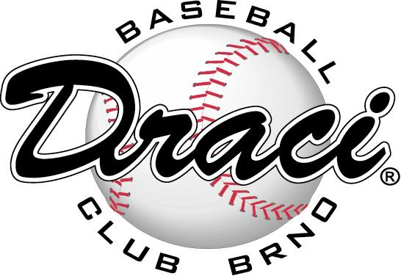
Projekt T-ball do škol – FUNGUJE TO

Je tomu rok, co jsem zde prezentoval projekt s názvem T-Ball do škol.
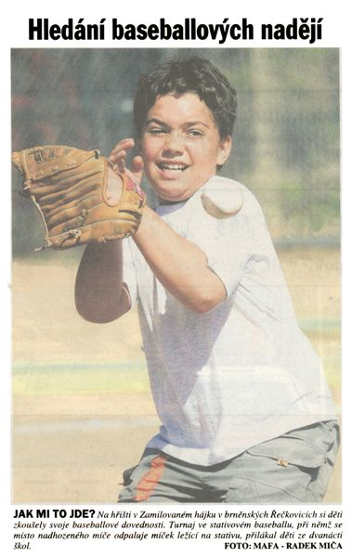
Oslovil jsem | 34 škol
Do programu se zapojilo | 13 škol
Na závěrečném turnaji bylo | 12 škol
13 škol | 500 kluků
500 kluků | 100 hráčů
13 škol | 5000 diváků
Jak na to?
Leden - dopis školám (příloha 1)
Březen – klub zajistí materiál v hodnotě 1000 Kč na školu + podpora z ČBA
Den dětí - zorganizovat Mistrovství města ZŠ
(příloha 2)
! Nic víc !

Využití
nábory, propagace zápasů, nástěnky, diváci, prezentace partnerů a města….

Návaznost na soutěž Hod do dálky

Mají média o takovou akci zájem – ANO.
Viz foto v MF DNES z 31.5.03

Tak co funguje to?
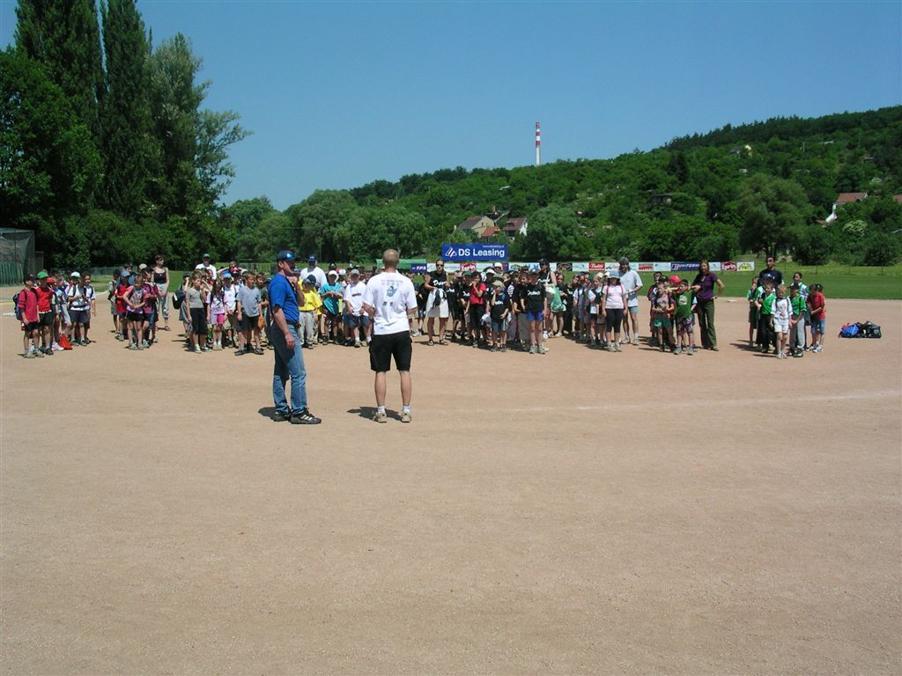

Brno, 26.11.03 Pavel Chadim

